Plano Diretor de Tecnologia da Informação
2017-2018

Histórico de alterações

Data | Versão | Descrição | Autor
15/08/2016 | 0.1 | Versão inicial | Grupo de Elaboração do PDTI
20/03/2017 | 1.0 | Versão Final | Grupo de Elaboração do PDTI

EQUIPE de ELABORAÇÃO

Danessa Alexandra Chemello Diaz – Analista de Nível Superior - Administrador
Fabiana Beal Pacheco – Analista de Nível Superior TI
Márcia Pedrini – Coordenadora de TI

Sumário
1 APRESENTAÇÃO 4
2 INTRODUÇÃO 4
2.1 Planejamento de TI 4
2.2 Fundamentos Legais 5
3 TERMOS E ABREVIAÇÕES 6
4 METODOLOGIA APLICADA 7
5 DOCUMENTOS DE REFERÊNCIA 7
6 ANÁLISE DA GOVERNANÇA DE TI DO CAU/RS 8
7 PRINCÍPIOS E DIRETRIZES 12
8 ORGANIZAÇÃO DA TI 14
9 REFERENCIAL ESTRATÉGICO DE TI 16
9.1 Missão 16
9.2 Visão 17
9.3 Valores 17
9.4 Objetivos Estratégicos 18
10 INVENTÁRIO DE NECESSIDADES 18
10.1 Critérios de Priorização 18
10.2 Necessidades Identificadas 19
10.2.1 Aquisições 20
10.2.2 Manutenções 24
10.2.3 Treinamentos 25
10.2.4 Descarte de ativos 26
11 PLANO DE METAS E DE AÇÕES 29
11.1 Plano de Metas 29
11.2 Plano de Ações 30
12 PROPOSTA ORÇAMENTÁRIA DE TI 32
13 PROCESSO DE REVISÃO DO PDTI 33
14 FATORES CRÍTICOS PARA A IMPLANTAÇÃO DO PDTI 33
15 CONCLUSÃO 33
16 ANEXOS 34
16.1 ANEXO I – Modelo de Desfazimento de Bens de TI 34

APRESENTAÇÃO

Segundo a Instrução Normativa Nº 04, DE 11 DE SETEMBRO DE 2014 da Secretaria de Logística e Tecnologia da Informação do Ministério do Planejamento do Governo Federal, o Plano Diretor de Tecnologia da Informação - PDTI é um "instrumento de diagnostico, planejamento e gestão dos recursos e processos de Tecnologia da Informação que visa atender às necessidades tecnológicas e de informação de um órgão ou entidade para um determinado período".
O PDTI do CAU/RS busca o conhecimento das necessidades de informação e serviços de TI, a criação de um plano de ações com iniciativas e projetos definidos, a definição de metas a serem alcançadas e a proposição de um conjunto de regras, normas e padrões a serem utilizados para que se obtenham sempre os melhores resultados no melhor prazo exequível e, sempre que possível, no menor custo.
Todas as definições, ações e necessidades discriminadas neste documento foram tomadas considerando-se todos os setores do CAU/RS e deverão ser observados por todos os servidores desta instituição, bem como pelos colaboradores que possam vir a prestar serviço em razão de futuras contratações.
O período de validade do PDTI do CAU/RS será de 2 anos (2017 – 2018), passível de acompanhamento e de atualizações, de acordo com as novas versões do Plano de Ação do CAU/RS.

INTRODUÇÃO

A Tecnologia da Informação assumiu nos últimos anos um papel imprescindível no contexto das Organizações Públicas Brasileiras. O foco principal da TI é a efetiva utilização da informação como suporte às práticas organizacionais. Além disso, a TI tem transversalidade sobre vários eixos da organização, tangenciando suas áreas finalísticas. É a TI que apoia a instituição a atender as exigências por agilidade, flexibilidade, efetividade e inovação.
- Planejamento de TI
O Planejamento de TI é fundamental para que uma entidade esteja preparada, no longo prazo, para adaptar-se a possíveis mudanças no ambiente (oportunidades e ameaças presentes) de forma organizada e planejada. A definição do Planejamento de TI rege as decisões de alocação de recursos, portfólio de serviços e projetos, construção da arquitetura tecnológica e definição de metas para os indivíduos atuarem corretamente.
O Planejamento de TI deve apresentar de forma estruturada e de fácil acesso as diretrizes e princípios que regem a Tecnologia da Informação da organização, assim como alinhar a estratégia de TI ao planejamento estratégico da organização.
O planejamento de TI propicia os seguintes benefícios para uma organização:
- Alocação mais adequada dos recursos da área de TI de acordo com as prioridades estabelecidas;
- Obtenção de propostas mais vantajosas para a Administração Pública (economicidade);
- Fortalecimento das ações de TI (efetividade);
- Facilitação da Gestão de recursos de TI (governança);
- Satisfação dos “clientes” da TI (áreas fins) e geração de valor para a instituição;
- Maior transparência para a sociedade e compartilhamento de informações.
- Fundamentos Legais
Nas organizações públicas, o Planejamento de TI deve estar alinhado a um conjunto de Fundamentos Legais, que servem de subsidio para as atividades de planejamento de forma a cumprir as formalidades constitucionais, legais ou normativas. Foram considerados Fundamentos Legais para elaboração deste PDTI:

CONSTITUIÇÃO DA REPÚBLICA FEDERATIVA DO BRASIL, DE 1988
Art. 37. A administração pública direta e indireta de qualquer dos Poderes da União, dos Estados, do Distrito Federal e dos Municípios obedecerá aos princípios de legalidade, impessoalidade, moralidade, publicidade e eficiência.
INSTRUÇÃO NORMATIVA – IN Nº 04, DE 11 DE SETEMBRO DE 2014 – SLTI/MP
Art. 3º, em consonância com o art. 4º, do Decreto nº 1.048, de 1994: o órgão central do SISP elaborará, em conjunto com os órgãos setoriais e seccionais do SISP, a Estratégia Geral de Tecnologia da Informação.
Art. 4º. “As contratações deverão ser precedidas de planejamento, elaborado em harmonia com o PDTI, alinhado ao planejamento estratégico do órgão ou entidade”.
Nota Técnica Sefti/TCU nº 2/2008.
A maioria dos bens e serviços de Tecnologia da Informação atende a padrões de desempenho e qualidade que podem ser objetivamente definidos por meio de especificações que são usuais no mercado, cabendo obrigatoriamente uma licitação por pregão.
Lei nº 10.520, de 17 de julho de 2002;
Institui, no âmbito da União, Estados, Distrito Federal e Municípios, nos termos do art. 37, inciso XXI, da Constituição Federal, modalidade de licitação denominada pregão, para aquisição de bens e serviços comuns, e dá outras providências.
Lei 8666/93 Art.2°
Regulamenta o art. 37, inciso XXI, da Constituição Federal, institui normas para licitações e contratos da Administração Pública e dá outras providências.
DECRETO-LEI Nº 200, DE 25 DE FEVEREIRO DE 1967
Art. 6º. As atividades da Administração Federal obedecerão aos seguintes princípios fundamentais: Planejamento, Coordenação, Descentralização, Delegação de Competência e Controle

TERMOS E ABREVIAÇÕES
Sigla | Significado
ANS | Acordo de Nível de Serviço
Art | Artigo
CAU/BR | Conselho de Arquitetura e Urbanismo do Brasil
CAU/RS | Conselho de Arquitetura e Urbanismo do Rio Grande do Sul
COBIT | Control Objectives for Information and Related Technology
CSC | Centro de Serviços Compartilhados
EGTI | Estratégia Geral de Tecnologia da Informação
ENAP | Escola Nacional de Administração Pública
iGovTI | Indice de Governança de TI
IN | Instrução Normativa
ITGI | IT Governance Institute
ITIL | Information Technology Infrastructure Library
MP | Ministério Público
MPOG | Ministério do Planejamento, Orçamento e Gestão
PDTI | Plano Diretor de Tecnologia da Informação
SEFTI | Secretaria de Fiscalização de TI
SISP | Sistema de Administração dos Recursos de TI
SLTI | Secretaria de Logística e Tecnologia da Informação do Ministério do Planejamento
TCU | Tribunal de Contas da União
TI | Tecnologia da Informação

METODOLOGIA APLICADA
Após inúmeras leituras e estudos acerca do modelo de PDTI apropriado e aderente ao CAU/RS, e a procura por um modelo de referência que pudesse traçar um rumo para a elaboração deste documento, o Grupo de Trabalho resolveu adotar como base os seguintes documentos:
- Guia de Elaboração de PDTI do SISP;
- Material do treinamento Elaboração do Plano Diretor de Tecnologia da Informação (PDTI), da ENAP;
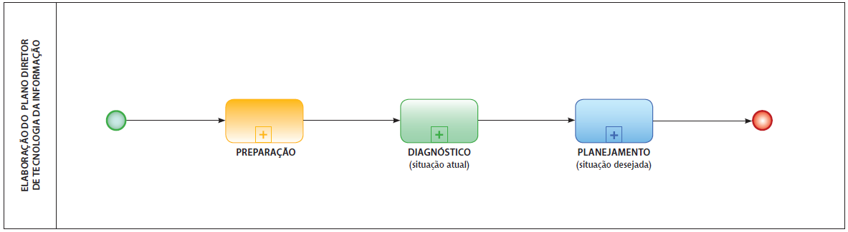
O Guia de Elaboração do SISP embasa a elaboração de um PDTI em 3 fases, conforme figura abaixo.

O trabalho de elaboração deste PDTI se iniciou a partir de uma reunião do Comitê de TI, na qual foi apresentada uma proposta de nomes a compor um Grupo de Trabalho e onde foi autorizado o início das atividades. O diagnóstico foi feito atrás da análise da governança de TI, que será apresentada no capítulo 6 deste documento.
Após ter sido feita a escolha de nomes e de ter sido feito o diagnóstico da situação atual, o Grupo de Trabalho escolhido realizou as tarefas de definição de abrangência e períodos de validade e de revisão do PDTI, reunião e leitura dos documentos de referência e a identificação dos princípios que norteariam os trabalhos. Também foi elaborado um modelo de PDTI a ser apresentado ao Comitê de TI. Todas as informações geradas, até este ponto, necessitaram da aprovação do Comitê, para que fosse possível avançar com os trabalhos.

DOCUMENTOS DE REFERÊNCIA

- - Resolução Nº 101, De 27 de Março de 2015 do CAU/BR;
- - Lei Nº 13.080, de 2 de Janeiro de 2015;
- - Regimento Interno da Organização;
- - Lei Nº 12.378 de 31 de Dezembro de 2010;
- - Diretrizes para Elaboração do Plano de Ação 2015;
- - Diretrizes para Elaboração do Plano de Ação 2016;
- - Diretrizes para Elaboração do Plano de Ação 2017;
- - Diretrizes para Elaboração da Reprogramação do Plano de Ação 2015;
- - Diretrizes para Elaboração da Reprogramação do Plano de Ação 2016;
- - Plano de Ação 2015 do CAU/RS;
- - Reprogramação do Plano de Ação 2015;
- - Reprogramação do Plano de Ação 2016;
- - Resolução Nº 92, De 10 de Outubro de 2014 do CAU/BR;
- - PDTI do CAU/BR;
- - Resolução Nº 7, De 29 de Julho de 2002;
- - Portaria Normativa Nº 5, de 14 de Julho de 2005;
- - IN MP/SLTI Nº 4, de 12 de Novembro de 2010;
- - Portaria Nº 3, de 7 de Maio de 2007;
- - Modelo de EGTI do SISP;
- - INs do CAU/RS Nº 09/2015, 14/2016 e 15/2016;

- - Resolução Nº 5 do CAU/BR;
- - Organograma do CAU/RS;
- - Avaliação_Governança_CAURS_20160718.xls;
- - Decreto 6.087/2007;
- - Decreto 99658;
- - Regulamento de Pessoal do CAU/RS
- - Decreto 7579;
- - Orientações para Elaboração / Ajuste de Especificações Técnicas de Ativos de TI - Versão 3
- - Relatório de Auditoria sobre Controles Internos referentes ao Exercício findo em 31/Dez/2014 – Audilink Auditores & Consultores
- - COBIT
- - ITIL v3
- - Regimento-Interno-CTI-CAURS

ANÁLISE DA GOVERNANÇA DE TI DO CAU/RS
Falar em Governança de TI é falar de padrões e de relacionamentos construídos de forma estruturada, com a participação não só dos profissionais técnicos, mas também de diretores, gestores e dos usuários da tecnologia, primando pelo controle efetivo dos processos e buscando a minimização dos riscos.
Para o Ministro Aroldo Cedraz, “Governança de TI é o conjunto estruturado de políticas, normas, métodos e procedimentos destinados a permitir à alta administração e aos executivos o planejamento, a direção e o controle da utilização atual e futura de tecnologia da informação, de modo a assegurar, a um nível aceitável de risco, eficiente utilização de recursos, apoio aos processos da organização e alinhamento estratégico com objetivos desta última. Seu objetivo, pois, é garantir que o uso da TI agregue valor ao negócio da organização. ” (Voto do Ministro Relator – Acórdão 2.308/2010 – Plenário)
Para o Information Technology Governance Institute (ITGI), “governança de TI é de responsabilidade dos executivos e da alta direção, consistindo em aspectos de liderança, estrutura organizacional e processos que garantam que a área de TI da organização suporte e aprimore os objetivos e as estratégias da organização. ”
E ainda, de acordo com COBIT e ITIL tal processo é necessário para garantir que as ações de TI estejam alinhadas com os objetivos institucionais e para garantir que as demandas que tenham maior impacto nesses objetivos tenham atendimento prioritário. Esta é uma decisão que não cabe às unidades de TI. Portanto, o estabelecimento desse processo, os participantes e suas competências é uma iniciativa de governança de TI a ser liderada pela alta administração.
Para avaliação de Maturidade em Governança de TI do CAU/RS foi realizado o preenchimento do Questionário de Governança de TI, elaborado e mantido pela Secretaria de Fiscalização de TI do TCU – SEFTI. Este questionário tem como propósito orientar as organizações públicas no esforço de melhoria da governança e da gestão de TI e gera, como resultado, o Índice de Governança de TI (iGovTI). O preenchimento e acompanhamento periódico deste questionário permitirá o acompanhamento da efetividade das ações propostas para a melhoria da governança de TI do órgão.
Abaixo, o resultado da primeira avaliação de Governança do CAU/RS, realizada em Julho/2016, para apresentação na Segunda reunião do CTI/CAU-RS – Comitê de TI do CAU/RS.
O resultado alcançado ficou dentro do que era esperado, e reforça a necessidade de termos ações planejadas para serem atendidas a Curto, Médio e Longo Prazo, com a intenção de melhorar a maturidade e podermos alcançar um novo patamar no Nível de Capacidade em Governança de TI, nas próximas avaliações.

Ações a serem atendidas em Curto Prazo

Utilização do Módulo de Compras e Contratos, do fornecedor Implanta Sistemas, que já foi adquirido pelo CAU/RS através do pagamento aos serviços do CSC do CAU/BR. O módulo foi liberado para uso e testado, faltando apenas a sua configuração e uso. O uso deste módulo atenderá, inicialmente, os itens abaixo:

Q17 - 1.7. Com relação ao monitoramento da governança e da gestão de TI.
e. A organização realiza avaliação periódica de contratos de TI.

Q32 - 3.2. Com relação à transparência das informações relacionadas à gestão e uso de TI:
f. Os contratos de TI e os respectivos aditivos (inteiro teor) são divulgados na internet, sendo facilmente acessados.

Q59 - 5.9. Com relação ao processo de gestão dos contratos de TI:
b. A organização executa processo de gestão de contratos de TI.

A criação do PDTI deve ser orientada de modo a atender também aos seguintes itens:
Q22 - 2.2. Com relação ao planejamento de tecnologia de informação:
e. A organização possui plano de TI vigente, formalmente instituído pelo seu dirigente máximo.
f. O plano de TI vigente contempla objetivos, indicadores e metas para a TI, com os objetivos explicitamente alinhados aos objetivos de negócio constantes do plano estratégico institucional.
g. O plano de TI vigente contém alocação de recursos (orçamentários, humanos e materiais) e estratégia de execução indireta (terceirização).
h. A execução do plano de TI vigente é acompanhada periodicamente quanto ao alcance das metas estabelecidas, para correção de desvios.
i. O plano de TI vigente vincula as ações (atividades e projetos) a indicadores e metas de negócio.
j. O plano de TI vigente fundamenta a proposta orçamentária de TI.

Ações a serem atendidas em Médio Prazo

Planejamento, estruturação e elaboração de política e manutenção de local do Site do CAU/RS onde possam ser divulgadas todas as questões relativas a TI. A correta divulgação destas informações visa atender aos seguintes itens:

Q12 - 1.2. Com relação ao sistema de governança de TI:
a. A organização define e comunica formalmente papéis e responsabilidades mais relevantes para a governança e gestão de TI.

Q13 - 1.3. Com relação à entrega de resultado da TI:
a. A organização define formalmente diretrizes para comunicação com as partes interessadas (público interno e externo) sobre os resultados da gestão e do uso de TI, contemplando o meio de divulgação, o conteúdo, a frequência e o formato das comunicações.

Q32 - 3.2. Com relação à transparência das informações relacionadas à gestão e uso de TI:
a. Os planos de TI vigentes são divulgados na internet, sendo facilmente acessados.
b. As informações sobre o alcance dos objetivos de TI planejados são divulgados na internet, sendo facilmente acessadas.
c. As informações sobre o acompanhamento das ações e dos projetos de TI são divulgadas na internet, sendo facilmente acessadas.
g. A execução orçamentária de TI, ao longo do exercício, é divulgada na internet, sendo facilmente acessada.

Criação, manutenção e gerenciamento do Catálogo de Serviços, a ser desenvolvido em conjunto com a estabilização do contrato de Banco de Horas de Suporte. Os itens abaixo serão atendidos com esta ação:

Q51 - 5.1. Com relação aos processos de gerenciamento de serviços de TI:
a. A organização executa processo de gerenciamento do catálogo de serviços.
b. O processo de gerenciamento do catálogo de serviços está formalmente instituído, como norma de cumprimento obrigatório.
c. A organização executa processo de gerenciamento da continuidade dos serviços de TI.
d. O processo de gerenciamento de continuidade dos serviços de TI está formalmente instituído, como norma de cumprimento obrigatório.

Q52 - 5.2. Com relação ao gerenciamento de nível de serviço de TI:
a. A organização mantém um catálogo publicado e atualizado dos serviços de TI oferecidos às áreas clientes, incluindo os níveis de serviço definidos.
b. Os níveis de serviço são formalmente definidos entre a área de TI e as áreas clientes (Acordo de Nível de Serviço - ANS).
c. Os ANS incluem, como indicador de nível de serviço, o grau de satisfação dos usuários, apurado mediante a avaliação dos serviços de TI pelas áreas clientes.
d. A área de TI monitora o alcance dos níveis de serviço definidos.
f. A área de TI comunica periodicamente o resultado desse monitoramento às áreas clientes.

Formalização de processo de controle de ativos de TI, dando ênfase aos que se encontram dentro do Almoxarifado de TI, de forma a possuir total rastreabilidade sobre os ativos e pessoas que os detêm. Esta ação atende:

5.4. Com relação à gestão corporativa da segurança da informação (Controles e Atividades)
f. A organização executa processo de gestão de ativos, assegurando a definição de responsabilidades e a manutenção de inventário dos ativos.
g. O processo de gestão de ativos está formalmente instituído, como norma de cumprimento obrigatório.

Criação de um Catálogo de Sistemas (sistemas, ferramentas, aplicativos), que são de uso no CAU/RS, podendo ser solicitado pelos profissionais. Qualquer sistema que não conste do catálogo necessita ser antes solicitado a Unidade de TI para que haja um processo de homologação. Esta ação virá atender os seguintes itens:

Q31 - 3.1. Com relação à informatização dos processos organizacionais:
c. Há catálogo publicado com informações atualizadas de cada um dos sistemas informatizados.

Ações a serem atendidas em Longo Prazo

Algumas das ações previstas para longo prazo são: adoção de Política de Segurança da Informação, criação da Intranet corporativa, criação e acompanhamento de Metas de Desempenho para TI, gerência de Mudanças, adoção de boas práticas de Gerência de Projetos, adoção de práticas de mercado para a Gerência de Nível de Serviço.

Revisão Periódica das práticas de governança de TI
De acordo com o Plano de Comunicação, apresentado e aprovado pelo Comitê de TI em sua segunda reunião, realizada em Julho de 2016, o Questionário de Avaliação de Governança de TI será respondido com uma periodicidade de 6 (seis) meses. O resultado já obtido será considerado como Janeiro/2017 e sua primeira revisão ocorrerá em Junho/2017. Os resultados serão comunicados ao Comitê de TI através do grupo de e-mail CTI - CAU/RS <cti@caurs.gov.br>

PRINCÍPIOS E DIRETRIZES
Os princípios são os aspectos que determinam o ponto de partida, regularmente delimitados por instrumentos legais, diretrizes de governo, recomendações e determinações das instâncias de controle, melhores práticas de mercado e pelo próprio contexto da estrutura de TI da organização.
A elaboração deste PDTI foi norteada pelas seguintes diretrizes revisadas e aprovadas pelo Comitê de TI em outubro de 2016:

Diretrizes |  | Documento Base
D1 | Ter sistemas de informação e infraestrutura que viabilizem a gestão e o atendimento dos arquitetos e urbanistas e a sociedade | DIRETRIZES PARA ELABORAÇÃO DO PLANO DE AÇÃO E ORÇAMENTO DO CAU EXERCÍCIO 2017
D2 | Aprimorar e inovar os processos e as ações | DIRETRIZES PARA ELABORAÇÃO DO PLANO DE AÇÃO E ORÇAMENTO DO CAU EXERCÍCIO 2017
D3 | Todas as aquisições de bens e contratações de serviços de TI, continuados ou não, deverão ser precedidas de planejamento (incluindo projeto básico ou termo de referência contendo as especificações do objeto a ser contratado), em harmonia com o Plano de Ação do CAURS e do PDTI, que estabeleça aos produtos ou resultados a serem obtidos, quantidades e prazos para entrega das parcelas, quando couber. | IN SLTI/MP Nº 04/2014; Guia de PDTI do SISP v2 Beta; Ofício TCU nº 2509/2013. Decreto nº 7174/2010;IN SLTI/MP nº 02/2008
D4 | Prover os meios que permitam a gestão transparente da informação, propiciando seu amplo acesso e divulgação | Lei nº 12.527/2011
D5 | Utilizar, preferencialmente, padrões de desempenho e qualidade que possam ser objetivamente definidos por meio de especificações de bens e serviços de TI usuais na área | Instrução Normativa SLTI/MP 04/2010; Acórdão TCU 1.603/2008 - Plenário
D6 | Planejar, implementar, monitorar e medir todos os serviços de TI visando a melhoria continua dos processos de TI e a gestão de continuidade de negócios | COBIT; ITIL; Acórdão TCU 1.603/2008 – Plenário
D7 | “Promover no âmbito da TI ações e mecanismos de controle que visem estabelecer e aperfeiçoar a gestão da segurança e da continuidade de negócio, com características que permitam auditoria, para fins de garantia da disponibilidade, integridade, confidencialidade e autenticidade das informações” | ISO 27.001; COBIT; Decreto nº 8.135, de 4 de  novembro de 2013
D8 | Estimular e promover da formação, do desenvolvimento e do treinamento dos servidores que atuam na área de TI | DECRETO Nº 7.579, DE 11 DE OUTUBRO DE 2011
D9 | Maximizar a terceirização de tarefas, para dedicar o quadro permanente à gestão e governança da TI, buscando-se o seu aperfeiçoamento, limitado à maturidade do mercado, interesse público e segurança institucional/nacional. | Decreto-lei nº 200 1967, art. 10, § 7º e 8º; Decreto nº 2.271 1997; ACÓRDÃO TCU Nº 2613/2011; COBIT
D10 | Art. 5º. Caberá ao CTI-CAU/RS.  Parágrafo XIII - propor ao Presidente do CAU/RS o Plano Diretor de Tecnologia da Informação - PDTI; | Regimento Interno do CTI - CAU/RS

ORGANIZAÇÃO DA TI
O CAU/RS, criado pela Lei 12.378, de 31 de dezembro de 2010, tem como finalidade “disciplinar, orientar e fiscalizar o exercício da profissão de arquitetura e urbanismo, zelar pela fiel observância dos princípios de ética e disciplina da classe, bem como estimular o aperfeiçoamento do exercício da arquitetura e urbanismo.”
Em 2014, através da Deliberação Plenária 229/2014 de 24/10/2014, foi criada a Unidade de TI, subordinada a então Assessoria de Planejamento. Através da Portaria 50 de 07/11/2014, designa os empregados a desenvolver atividades nas unidades que compões a Assessoria de Planejamento, fazendo a composição de sua primeira Equipe de TI.
Em 2015, através da Deliberação Plenária 297/2015 de 13/02/2015, cria a Gerência de Planejamento e, pela Portaria 72 de 03/03/2015, aloca os profissionais abaixo desta nova Gerência, composição esta que é representada pelo Organograma atual do órgão.
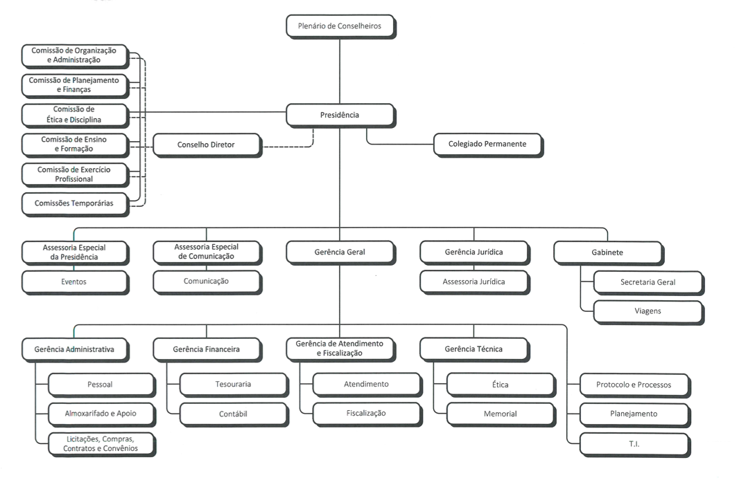
Em 2017, através da Deliberação Plenária 670/2017 de 23/02/2017, extingue a Gerência de Planejamento e subordina a Coordenadoria de TI à Gerência Geral, composição esta que é representada pelo organograma atual do Conselho.

Pela falta de processos internos bem definidos e número reduzido de profissionais, não é clara a divisão entre os serviços prestados, sendo a melhoria da Governança de TI um dos objetivos estratégicos a serem conquistados que impactarão para a melhoria deste quadro. No presente momento estão relacionados os seguintes agrupamentos de serviços relativos à Tecnologia da Informação:
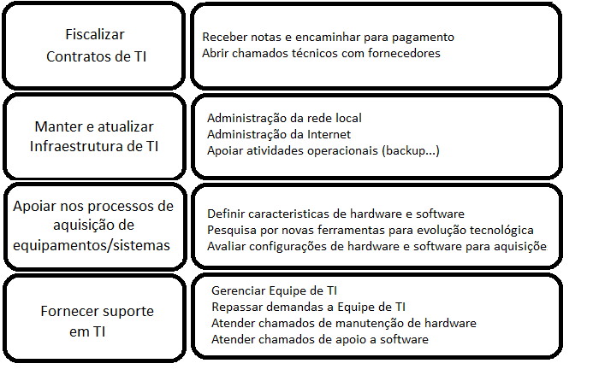

REFERENCIAL ESTRATÉGICO DE TI
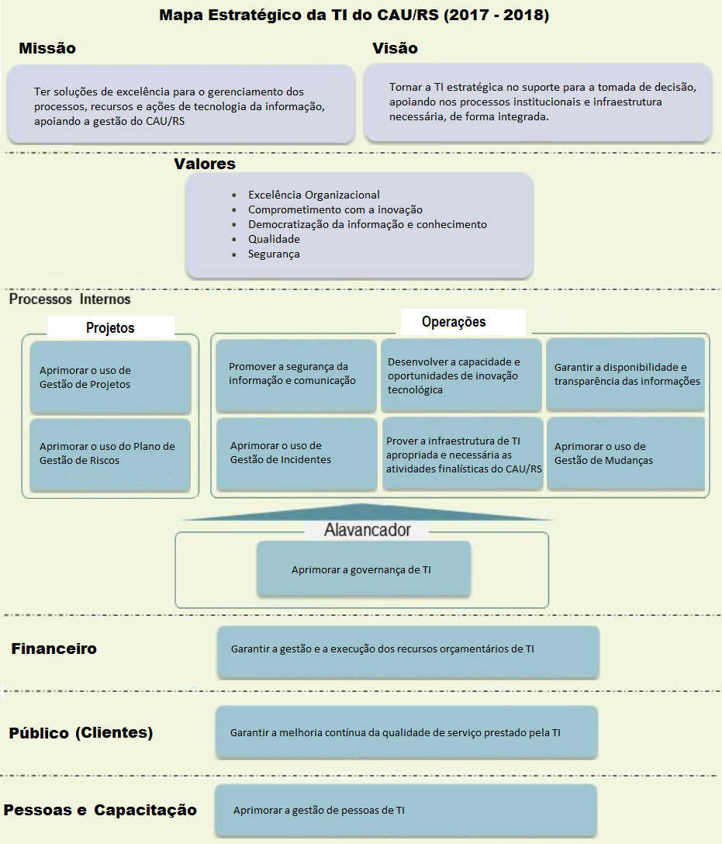
  - Missão
Missão é a finalidade da existência de uma organização. É aquilo que dá direção e significado a essa existência. A Missão da organização está ligada diretamente aos seus objetivos institucionais, aos motivos pelos quais foi criada, representando a sua razão de ser.
Missão do CAU/RS: Promover Arquitetura e Urbanismo para Todos
Missão da TI do CAU/RS: Oferecer soluções de excelência para o gerenciamento dos processos, recursos e ações de tecnologia da informação, apoiando a gestão do CAU/RS.
  - Visão
A visão de uma organização pode ser percebida como a direção desejada, o caminho que se pretende percorrer, uma proposta do que ela deseja alcançar a médio e longo prazo e, ainda, de como ela espera ser vista por todos.
Visão do CAU/RS: Ser reconhecido como referência na defesa e fomento das boas práticas da Arquitetura e Urbanismo
Visão da TI do CAU/RS: Tornar a TI estratégica no suporte para a tomada de decisão, apoiando nos processos institucionais e infraestrutura necessária, de forma integrada.
  - Valores
Valores são crenças, costumes e ideias fundamentais em torno das quais a organização foi construída. Os valores direcionam as ações das pessoas na organização e contribui para a unidade e a coerência do trabalho.
Valores do CAU/RS: Ética e transparência, Excelência organizacional, Comprometimento com a Inovação, Unicidade e integração, Democratização da informação e conhecimento, Interlocução da Arquitetura e Urbanismo na sociedade.
Valores da TI do CAU/RS: Excelência Organizacional; Comprometimento com a inovação; Democratização da informação e conhecimento; Qualidade; Segurança.
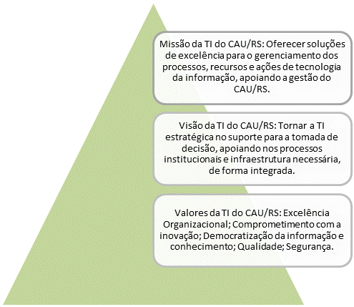

  - Objetivos Estratégicos
Um objetivo estratégico pode ser considerado como um resultado a ser alcançado. Adicionalmente os objetivos de TI devem estar concentrados em atender os objetivos institucionais e devem estar alinhados aos negócios da organização. Os objetivos propostos para a Unidade de TI do CAU/RS são:
ID | Perspectiva | Objetivo Estratégico
OE1 | Processos internos | Aprimorar o uso de práticas de gestão de projetos
OE2 | Processos internos | Aprimorar o uso do plano de gestão de riscos
OE3 | Processos internos | Aprimorar o uso da gestão de incidentes
OE4 | Processos internos | Prover a infraestrutura de TI apropriada e necessária às atividades finalísticas do CAU/RS
OE5 | Processos internos | Garantir a disponibilidade e transparência das informações
OE6 | Processos internos | Aprimorar o uso de gestão de mudanças
OE7 | Processos internos | Promover a segurança da informação e comunicação
OE8 | Processos internos | Desenvolver a capacidade e oportunidade de inovação tecnológica
OE9 | Financeiro | Garantir a gestão e execução dos recursos orçamentários de TI
OE10 | Público | Garantir a melhoria continua da qualidade do serviço prestado pela TI
OE11 | Pessoas e Capacitação | Aprimorar a gestão de pessoas de TI

O grande alavancador para que a TI do CAU/RS alcance os Objetivos Propostos é o Aprimoramento da Governança de TI.

INVENTÁRIO DE NECESSIDADES
  - Critérios de Priorização
Os critérios de priorização das necessidades, utilizadas pelo Comitê de TI, basearam-se na técnica de seleção de projetos denominada GUT (Gravidade, Urgência, Tendência). Essa técnica analisa a gravidade ou impacto que as necessidades produzem quando são atendidas ou não, além de considerar a urgência no atendimento e a tendência de agravamento do problema ou de perda da oportunidade enquanto a necessidade não for atendida.
Cada campo da matriz GUT pode receber um valor de 1 a 5, conforme indicado na tabela logo abaixo, sendo que se entende como:
- Gravidade: impacto do problema sobre as coisas, pessoas, resultados, processos ou organizações e efeitos que surgirão a longo prazo se o problema não for resolvido. Foi considerado com peso 5 para priorização.
- Urgência: relação com o tempo disponível ou necessário para resolver o problema. Foi considerado como peso 3 para priorização.
- Tendência: potencial de crescimento do problema, avaliação da tendência de crescimento, redução ou desaparecimento do problema. Foi considerado como peso 2 para priorização.

10.2 Necessidades Identificadas
As necessidades foram levantadas através de indagações a Gerência de cada área e foram agrupadas de acordo com o Foco de Atuação.
Foco | Descritivo
Aquisição de TI | Aquisição de softwares para novos computadores (antivírus, office, CAL)
Aquisição de TI | Aquisição de 2 adaptadores VGA para HDMI e apresentadores de slide com wireless
Aquisição de TI | Aquisição de módulos de memórias, placa mãe, placa de vídeo e baterias para reposição nos computadores do CAU/RS
Aquisição de TI | Aquisição de ferramenta para gestão por processos
Aquisição de TI | Contratação de banco de horas de suporte de TI
Aquisição de TI | Substituir desktops (44) e notebooks (10) fora de garantia
Aquisição de TI | Aquisição de assinatura digital para todos os funcionários e conselheiros
Aquisição de TI | Aquisição de Adobe Creative Cloud for Team
Aquisição de TI | Aquisição de software para edição de PDF
Aquisição de TI | Aquisição de equipamentos e sistemas para montagem de Videoconferências
Infraestrutura de TI | Serviço continuado de impressão, disponibilizando no mínimo 12 impressoras multifuncionais
Infraestrutura de TI | Armazenamento de dados em nuvem
Infraestrutura de TI | Melhorar e ampliar a disponibilidade de acesso e velocidade da rede do CAURS
Infraestrutura de TI | Permitir que haja controle de acesso ao servidor de arquivo (Active Directory)
Infraestrutura de TI | Melhoria da infraestrutura lógica e física do Datacenter
Infraestrutura de TI | Rotina de armazenamento de fitas de backup off site
Infraestrutura de TI | Projeto para Retirada dos Sprinklers
Infraestrutura de TI | Descarte de ativos de TI
Infraestrutura de TI | Impressora e Scanner A3, Impressora 8º Andar
Pessoal de TI | Fornecer capacitação para a equipe de TI
Serviços de TI | Rotina de avaliação dos serviços do CSC
Sistemas e Soluções de TIC | Implantação CRM e BI
Sistemas e Soluções de TIC | Implantar sistema de controle de protocolo
Sistemas e Soluções de TIC | Implantar sistema de arquivo permanente (CAP)
Sistemas e Soluções de TIC | Implantar software para comunicação interna
Sistemas e Soluções de TIC | Implantar sistema de Compras e Contratos
Sistemas e Soluções de TIC | Implantar sistema de gestão de biblioteca (Biblivre)
Sistemas e Soluções de TIC | Avaliar e implantar sistema para gestão do museu
Sistemas e Soluções de TIC | Intranet
Sistemas e Soluções de TIC | Sistema de Gestão de Recursos Humanos

10.2.1 Aquisições

Conforme orientação geral do Ministério do Planejamento, Orçamento e Gestão, publicada em 16 de junho de 2016, a estratégia de aquisição dos ativos de TI deve contemplar, preferencialmente, os bens que estejam compreendidos na fase de melhor relação custo / capacidade, levando-se em consideração as necessidades de desempenho e/ou capacidade, a vida útil prevista para o equipamento, entre outros.
Os ativos de TI devem ser adquiridos com garantia de funcionamento provida pelo fornecedor durante sua vida útil, salvo quando justificado o contrário e com relação ao ativo em específico. Tal procedimento se justifica pelo fato de que, de forma geral a contratação, a posteriori, de serviços de manutenção para ativos fora de garantia, usualmente é mais onerosa para a Administração do que quando o bem é adquirido com garantia para toda sua vida útil. Ainda, os contratos de manutenção têm seus custos elevados na medida em que os bens manutenidos se tornam obsoletos. Ou seja, quanto mais antigo for o ativo de TI, menor seu valor comercial e maior será seu custo de manutenção, devido à dificuldade de provimento de peças de reposição e do maior risco do fornecedor descumprir os níveis de serviço exigidos para reparo desses equipamentos.

Sendo assim, definiu-se que:

- Os serviços de impressão e digitalização são providos por contratos de prestação de serviços com o fornecimento dos insumos e equipamentos necessários à prestação, não sendo, portanto, necessário ao CAU/RS realizar sua aquisição.
- Para a contratação de serviços de telefonia e de dados, normalmente o fornecimento de telefones, smartphones e tablets já é previsto e realizado em regime de comodato, não sendo necessário ao CAU/RS realizar sua aquisição diretamente.
- No caso de contratação de serviço de TI que possa se estender por vários exercícios, há perspectiva de provimento de recursos ao longo desses exercícios (e.g. serviços contínuos). São exemplos deste tipo de serviço: contratação de service desk, suporte técnico, manutenção corretiva (correção de erros da solução) e manutenção evolutiva (incorporação de novas funcionalidades). Para este tipo de contratação, o CAU/RS seguirá Decreto nº 7.174/2010, que regulamenta a contratação de bens e serviços de informática e automação pela administração pública federal, além da Instrução Normativa SLTI nº 04/2010 e Lei Federal nº 8.666/1993.
- Os ativos de TI, como desktops, notebooks, entre outros, serão adquiridos de acordo com a necessidade organizacional definida no plano de ação para o período, respeitando os períodos de garantia de bens já adquiridos e a política de substituição de ativos de TI. Abaixo está definida a política de substituição de ativos de TI.

Substituição de Ativos de TI

Vida útil dos Equipamentos:
Um dos fatores para definição do posicionamento adequado da tecnologia é o tempo de vida útil previsto para utilização do ativo e, por conseguinte, o tempo de garantia de funcionamento a ser contratado. Sendo assim, definiu-se o seguinte critério para substituição dos ativos de TI:
Tipo | Desktops | Notebooks | Servidores | Tablets | Switchs
Tempo | 5 Anos | 4 Anos | 10 Anos | 5 Anos | 10 Anos

Abaixo, o mapa dos Desktops e Notebooks do CAU/RS atual (2016) e a previsão de substituição. O mapa deve ser atualizado a cada aquisição e a cada substituição, colocando-se as aquisições sempre em novas colunas, e as substituições em novas linhas.

Sempre que um equipamento for substituído, entende-se que ele pode permanecer por mais um ano no Almoxarifado de TI, para servir como Backup em caso de falhas de equipamentos, ou para uso em casos de contratações emergenciais. O número esperado de equipamentos em backup é de pelo menos 20% do número total de equipamentos de mesmo tipo. Após este ano, o equipamento deverá ser descartado, conforme definição realizada no Capítulo 10.2.4 deste PDTI.

Desktops - 5 Anos
 | abr/12 | dez/12 | abr/14 | mar/15 | nov/16 | jan/17 |  | jan/18
Atual | 4 | 40 | 1 | 20 | 12 renovações | 20 renovações |  | 12 renovações | X Novos
2016 | 4 | 8
2017 |  | 20
2018 |  | 12
2019 |  |  | 1 | 20
2020
2021 |  |  |  |  | 12
2022 |  |  |  |  |  | 20

 | Nº de Desktops Backup | Nº de Desktops Descartar
2017 | 12
2018 | 20 | 12
2019 | 21 | 20
2020 | 21
2021 | 21
2022 | ... | ...

Notebooks - 4 Anos
 | abr/12 | nov/15 | nov/16 |  |  | jan/17 |  | jan/18
Atual | 10 | 5 | 7 trocas | 4 CAU + Perto | 3 Gestores | 3 trocas | 12 Novos | 5 trocas | X Novos
2016 | 7
2017 | 3
2018 |  | 5
2019
2020 |  |  | 14
2021 |  |  |  |  |  | 15
2022 |  |  |  |  |  |  |  | 0

 | Nº de Notebooks Backup | Nº de Notebooks Descartar
2017 | 7
2018 | 7
2019 | 5 | 7
2020 |  | 5
2021 | ... | ...
2022 | ... | ...

Com o intuito de manter-se um número de equipamentos em estoque, possíveis de utilização, fica definido que a Unidade de TI deverá manter um controle de estoque dos seus equipamentos, softwares, bem como acessórios.
Assim, todo início de ano será lançado um Pregão para aquisição dos itens que estejam abaixo do estoque. Uma lista inicial de itens e quantidades encontra-se no quadro abaixo. Porém, ela deve ser revista e atualizada sempre que necessário.
Fica definido que a aquisição de desktops e notebooks deverá ser realizada por meio do Processo de Compras vigente no CAU/RS.
Prevê-se, ainda, a aquisição dos seguintes itens no período deste PDTI para garantir a continuidade dos serviços prestados pela área de TI aos usuários internos e externos:

10.2.2 Manutenções

Para manutenção de equipamentos de informática do CAU/RS, foi definido que será adotado o procedimento de utilizar as assistências técnicas autorizadas de cada um dos fabricantes. Caso o equipamento não esteja na garantia, deverá ser solicitado um orçamento gratuito e, se aprovado o valor internamente, o conserto será autorizado. Para manutenções simples, tais como troca de módulos de memória ou baterias de desktops, a manutenção será executada pela equipe de TI.
Para manutenção da rede lógica do CAU/RS, será utilizado o serviço especificado e adquirido pelo Processo Administrativo 12/2016 – Artífice de Manutenção Predial.

10.2.3 Treinamentos
No quadro abaixo, lista de treinamentos que a área de TI entende serem importantes de serem realizados pela equipe, mas que depende da disponibilidade orçamentária e de tempo. Sendo assim, eles serão realizados conforme oportunidade.
Treinamento | 2017 | 2018 | Coord. de TI | Analista de TI | Téc. Inform.
ISO 27002 Foundation – Segurança da informação | X |  | X | X | X
Segurança em redes sem fio |  | X | X | X | X
Teste de invasão de aplicações web |  | X |  | X | X
Introdução à segurança de redes | X |  |  |  | X
Tratamento de incidentes de segurança | X |  | X | X | X
Governança em segurança da informação | X |  | X | X
Elaboração do PDTI | X |  | X | X
COBIT 5 | X |  | X | X | X
Desenvolvimento de Gestores de TI – Enap |  | X | X | X
Scrum Master | X |  | X | X | X
Scrum Product Owner |  | X |  | X | X
Contratos – Contratações de soluções de TI | X |  | X | X | X
Contratos – Gerenciamento financeiro de TI |  | X | X
Contratos – Gestão DE Contratos de TI | X |  | X | X
Contratos – Licitações e contratos na administração pública | X |  | X | X | X
Gestão estratégica |  | X | X
Gestão por competência de TI |  | X | X
Governança de TI na administração pública |  | X | X | X
Governança e qualidade de dados |  | X | X | X | X
Kanban – Oficial |  | X | X
Formação de analistas de processos | X |  |  | X | X
Processos - Gestão de processos (BPM) – CBPP | X |  | X | X
Programa de Desenvolvimento de Gestores de TI |  | X | X | X
Redação de documentos oficiais e pareceres técnicos |  | X | X | X | X
MS Project 2013 |  | X | X | X | X
Treinamento para excelência no atendimento ao cidadão |  | X | X | X | X
Gestão de redes de computadores | X |  |  | X | X
Gerência de redes de computadores | X |  | X | X | X
Implementing and Managing Microsoft Server Virtualization | X |  |  |  | X
Introdução ao VoIP |  | X |  |  | X
Governança de TI |  | X | X
Contratações de soluções de TI | X |  | X |  | X
Gestão de Risco | X |  | X
PostgreSQL - Fundamentos | X |  |  | X | X
PostgreSQL - Administração | X |  |  | X | X
Testes de Software | X |  |  | X | X
WebServices |  | X |  |  | X
Bi e CRM | X |  | X | X | X
TOTAL |  |  | 27 | 27 | 25

10.2.4 Descarte de ativos

O desfazimento de bens consiste no processo de exclusão de um bem do acervo patrimonial da instituição, de acordo com a legislação vigente e expressamente autorizada pelo Presidente do CAU/RS.
Através da elaboração deste PDTI, fica definido que notebooks e desktops devem ser substituídos sempre que ocorra a finalização do prazo de garantia. Os equipamentos substituídos permanecerão no Almoxarifado de TI do CAU/RS por mais 1 (um) ano, para que seja possível a sua utilização em casos emergenciais que não tenham sido previstos durante a fase de Planejamento das Aquisições. Demais equipamentos, peças ou partes que forem substituídos durante o ano, serão acondicionados em uma caixa, no Almoxarifado de TI, para posterior avaliação e desfazimento.
No início do ano, ou sempre que necessário, deverá ser realizada a formação de um Grupo de Trabalho para Desfazimento de Bens de TI. Esta comissão permanecerá vigente até o efetivo desfazimento dos bens disponíveis, referentes ao ano anterior ao atual. De acordo com o Decreto 99.658/90, Art. 19, a comissão deverá ser instituída pela autoridade competente e composta de, no mínimo, três servidores integrantes do órgão. Sugere-se a inclusão de um profissional da área de TI, para que o trabalho de classificação de bens seja facilitado.
A primeira atividade a ser realizada pela comissão é a validação dos seguintes itens, quando se tratar de desktops ou notebooks:
- Verificar se todos os dados e informações foram retirados do HD dos equipamentos, de forma que elas não possam ser acessadas após o desfazimento dos equipamentos.
- Verificar se o equipamento não possui softwares licenciados que devam ser desinstalados, para posterior reutilização.
- Verificar se os equipamentos não possuem etiquetas de licença de softwares que podem ser reaproveitadas em outros equipamentos. Estas etiquetas devem retiradas dos equipamentos e alocadas onde houver necessidade.
Para que seja possível indicar a destinação correta dos bens, a Comissão Temporária de Desfazimento de Bens de TI deverá realizar a classificação de cada um dos bens de acordo com a seguinte nomenclatura:
- Ocioso: embora em perfeitas condições de uso, não está sendo utilizado pela unidade;
- Recuperável: de possível recuperação, desde que o custo de sua recuperação não ultrapasse a 50% de seu valor de mercado;
- Antieconômico: quando sua manutenção for onerosa, ou seu rendimento precário e obsoleto;
- Irrecuperável: quando não houver possibilidade de uso para a finalidade a que se destina, devido à perda de suas características em razão da inviabilidade econômica a que se destina.

A partir desta classificação, que deverá ser posterior a avaliação dos custos para conserto e avaliação de valor de mercado, o CAU/RS poderá optar pelo conserto de todos ou alguns dos equipamentos avariados, quando houver esta possibilidade, e por mantê-los em seu acervo.
A comissão deverá gerar uma planilha de todos os bens, que conterá as características, número patrimonial do CAU/RS, data de aquisição, data fim da garantia, valores obtidos (conserto e valor de mercado) e classificação resultante. Esta planilha deverá ser avaliada pelo Presidente do CAU/RS que dará a autorização para o desfazimento dos bens. Um modelo de planilha pode ser visualizado no Anexo I deste documento.
Após a autorização pelo Presidente, a planilha deve ser encaminhada ao Setor Financeiro para a devida baixa Patrimonial.
Realizada a Baixa Patrimonial, a comissão deverá preencher a planilha intitulada de “ planilha de desfazimento” da Secretaria de Logística e Tecnologia da Informação - SLTI, do Ministério do Planejamento, Orçamento e Gestão, que pode ser encontrada em: http://www.comprasnet.gov.br/orientacoesParaDesfazimento.html. Esta planilha deverá ser enviada, mediante ofício ou por meio eletrônico desde que certificado digitalmente por autoridade certificadora no âmbito da Infra- Estrutura de Chaves Públicas Brasileira – ICP – Brasil. Optando-se pelo ofício, o mesmo deverá ser enviado, juntamente com a lista dos bens, para:
Diretor(a) de Logística e Serviços Gerais - SLTI
Ministério do Planejamento, Orçamento e Gestão
Esplanada dos Ministérios - Bloco C - 3º Andar - sala 353
70046-900 - Brasília – DF
Concomitante ao envio da documentação impressa (Oficio + lista dos bens), cópia digital da relação de bens (planilha de desfazimento) deverá ser enviada por meio eletrônico ao endereço: desfazimento@planejamento.gov.br.
A Secretaria de Logística e Tecnologia da Informação, do MPOG indicará a instituição receptora dos bens, em consonância com o Programa de Inclusão Digital do Governo Federal. Não ocorrendo à manifestação por parte da Secretaria de Logística e Tecnologia da Informação no prazo de 30 (trinta) dias do recebimento do ofício, o CAU/RS poderá proceder ao desfazimento dos bens na forma prevista pelo Decreto 99.658/1990, bem como conforme as demais normas regentes. De acordo com a classificação dos bens, eles poderão ser destinados de acordo com a tabela abaixo:
O Desfazimento de Bens seguirá a Instrução Normativa definida pelo CAU/RS sobre o assunto.

PLANO DE METAS E DE AÇÕES
  - Plano de Metas
O Plano de Metas estabelece marcos mensuráveis, controláveis e quantificáveis para o atendimento de cada necessidade identificada.
ID | Perspectiva | Objetivo Estratégico | Indicadores | Meta  2017 | Meta  2018
OE1 | Processos internos | Aprimorar o uso de práticas de gestão de projetos | Percentual de iniciativas/projetos de TI entregues no prazo previsto | 50% | 55%
OE2 | Processos internos | Aprimorar o uso do plano de gestão de riscos |  | 50% | 55%
OE3 | Processos internos | Aprimorar o uso da gestão de incidentes | Índice de satisfação dos usuários com os serviços de TI | 50% | 60%
OE4 | Processos internos | Prover a infraestrutura de TI apropriada e necessárias às atividades finalísticas do CAU/RS | Percentual de disponibilidade de serviços críticos | 50% | 60%
OE5 | Processos internos | Garantir a disponibilidade e transparência das informações | Percentual de metas do PDTI alcançadas em relação ao total de metas estabelecidas | 30% | 35%
OE6 | Processos internos | Aprimorar o uso de gestão de mudanças |  | 30% | 35%
OE7 | Processos internos | Promover a segurança da informação e comunicação |  | 30% | 35%
OE8 | Processos internos | Desenvolver a capacidade e oportunidade de inovação tecnológica |  | 30% | 35%
OE9 | Financeiro | Garantir a gestão e execução dos recursos orçamentários de TI | Índice de ações cumpridas com o orçamento previsto | 60% | 70%
OE11 | Pessoas e Capacitação | Aprimorar a gestão de pessoas de TI | Percentual de treinamentos realizados conforme previsto no Plano de Capacitação de TI | 30% | 35%

- Plano de Ações

ID | Tipo de Necessidade | Descrição da Necessidade | Ações | Final Previsto | Final Realizado
1 | Aquisição de TI | Aquisição de softwares para novos computadores (antivírus, office, CAL) | Pregão a ser realização em 2017 | mar-17
2 | Aquisição de TI | Aquisição de 2 adaptadores VGA para HDMI e apresentadores de slide com wireless | Levantamento de quantidades com as áreas | jan-17 | dez-16
2 | Aquisição de TI |  | Pregão a ser realização em 2017 | mar-17 | dez-16
7 | Aquisição de TI | Aquisição de módulos de memórias, placa mãe, placa de vídeo e baterias para reposição nos computadores do CAU/RS | Pregão a ser realização em 2017 | mar-17
8 | Aquisição de TI | Aquisição de ferramenta para gestão por processos | Avaliação junto ao CAU/BR e contratação em conjunto | mar-17
9 | Aquisição de TI | Contratação de banco de horas de suporte de TI | Redigir TR | nov-16 | nov-16
9 | Aquisição de TI | Contratação de banco de horas de suporte de TI | Avaliação Jurídica | nov-16 | nov-16
9 | Aquisição de TI | Contratação de banco de horas de suporte de TI | Contratação | out-17
12 | Infraestrutura de TI | Serviço continuado de impressão, disponibilizando no mínimo 12 impressoras multifuncionais | Pregão para locação de serviços de impressão | mar-17
15 | Infraestrutura de TI | Armazenamento de dados em nuvem | Avaliação de ferramentas | mar-17
15 | Infraestrutura de TI | Armazenamento de dados em nuvem | Configuração do PFSense | jun-17
17 | Infraestrutura de TI | Melhorar e ampliar a disponibilidade de acesso e velocidade da rede do CAURS | Link dedicado e manutenção dos serviços de internet atuais | abr-17
18 | Infraestrutura de TI | Permitir que haja controle de acesso ao servidor de arquivo (Active Directory) | Pregão para aquisição de CAL usuário | set-16 | set-16
18 | Infraestrutura de TI |  | Testes e implantação | dez-16 | dez-16
18 | Infraestrutura de TI |  | Correção de erro | dez-16 | jan-17
18 | Infraestrutura de TI |  | Configuração para profissionais | jan-17
19 | Infraestrutura de TI | Melhoria da infraestrutura lógica e física do Datacenter | Pregão Link dedicado | ago-16 | ago-16
19 | Infraestrutura de TI | Melhoria da infraestrutura lógica e física do Datacenter | Instalação de rede de infraestrutura local e piso elevado no 14º e 15º pavimentos do Edifício La Defense | set-17
19 | Infraestrutura de TI | Melhoria da infraestrutura lógica e física do Datacenter | Implantação de políticas de segurança da informação | jun-17
19 | Infraestrutura de TI | Melhoria da infraestrutura lógica e física do Datacenter | Elaboração do plano de contingência | dez-17
20 | Infraestrutura de TI | Rotina de armazenamento de fitas de backup off site | Aquisição de Device de Backup | mar-17
20 | Infraestrutura de TI | Rotina de armazenamento de fitas de backup off site | Aquisição de Fitas | mar-17
20 | Infraestrutura de TI | Rotina de armazenamento de fitas de backup off site | Configuração do Backup automatizado | jun-17
20 | Infraestrutura de TI | Rotina de armazenamento de fitas de backup off site | Verificar formas de contratação de cofre | dez-17
23 | Sistemas e Soluções de TI | Implantação CRM e BI | Contratação de fornecedor ISO CRM | mar-17
27 | Sistemas e Soluções de TI | Implantar sistema de controle de protocolo | Configurar Redmine | jan-17
28 | Sistemas e Soluções de TI | Implantar sistema de arquivo permanente (CAP) | Avaliação Técnica e Funcional | dez-16 | dez-16
28 | Sistemas e Soluções de TI | Implantar sistema de arquivo permanente (CAP) | Aquisição | mar-17
31 | Infraestrutura de TI | Projeto para Retirada dos Sprinklers | Projeto para a retirada | jun-17
31 | Infraestrutura de TI | Projeto para Retirada dos Sprinklers | Execução para a retirada | jun-18
22 | Serviços de TI | Rotina de avaliação dos serviços do CSC | Determinar responsáveis | jan-17 | dez-16
22 | Serviços de TI | Rotina de avaliação dos serviços do CSC | Determinar periodicidade de envio de informações | jan-17 | dez-16
22 | Serviços de TI | Rotina de avaliação dos serviços do CSC | Determinar extração de informações e montagem dos relatórios | jun-17
22 | Serviços de TI | Rotina de avaliação dos serviços do CSC | Automatizar processo | dez-17
24 | Sistemas e Soluções de TI | Implantar software para comunicação interna | Avaliação de ferramentas | out-16 | out-16
24 | Sistemas e Soluções de TI | Implantar software para comunicação interna | Implantação do comunicador Spark | nov-16 | nov-16
24 | Sistemas e Soluções de TI | Implantar software para comunicação interna | Liberação para Acesso externo | jun-17
25 | Sistemas e Soluções de TI | Implantar sistema de Compras e Contratos | Adesão ao sistema SICCL da Implanta Sistemas | set-16 | set-16
25 | Sistemas e Soluções de TI | Implantar sistema de Compras e Contratos | Configuração do Sistema | jan-17
4 | Aquisição de TI | Substituir desktops (44) e notebooks (10) fora de garantia | Verificar possibilidade de Adesão a Atas | mar-17
4 | Aquisição de TI | Substituir desktops (44) e notebooks (10) fora de garantia | Pregão a ser realização em 2017 | jun-17
10 | Aquisição de TI | Aquisição de assinatura digital para todos os funcionários e conselheiros | Pregão a ser realização em 2017 | dez-17
21 | Pessoal de TI | Fornecer capacitação para a equipe de TI | Montar lista de treinamentos | jun-16 | set-16
21 | Pessoal de TI | Fornecer capacitação para a equipe de TI | Adquirir treinamentos (ou gratuitos) | dez-18
21 | Pessoal de TI | Fornecer capacitação para a equipe de TI | Teinar | dez-18
29 | Sistemas e Soluções de TI | Implantar sistema de gestão de biblioteca (Biblivre) | Adquirir, configurar, manter | dez-18
30 | Sistemas e Soluções de TI | Avaliar e implantar sistema para gestão do museu | Adquirir, configurar, manter | dez-18
3 | Aquisição de TI | Aquisição de Adobe Creative Cloud for Team | Pregão a ser realização em 2017 | mar-17
16 | Infraestrutura de TI | Descarte de ativos de TI | Avaliação Juridica | mar-17
16 | Infraestrutura de TI | Descarte de ativos de TI | Minuta de documentos | jun-17
16 | Infraestrutura de TI | Descarte de ativos de TI | Incorporação da prática no CAU/RS | dez-17
6 | Aquisição de TI | Aquisição de software para edição de PDF | Avaliação de ferramentas gratuitas de edição de pdf | set-16 | set-16
6 | Aquisição de TI | Aquisição de software para edição de PDF | Aquisição de Adobe Acrobat Pro DC | mar-17
5 | Aquisição de TI | Aquisição de equipamentos e sistemas para montagem de Videoconferencias | Avaliação de soluções de web conference | mar-17
5 | Aquisição de TI |  | Aquisição de equipamentos, montagem e suporte | set-17
26 | Sistemas e Soluções de TI | Avaliação de ferramenta para pesquisa de clima organizacional, dúvidas e sugestões | Levantamento de requisitos com área demandante | jun-17
26 | Sistemas e Soluções de TI |  | Avaliação de Ferramentas | jan-18
32 | Sistemas e Soluções de TI | Proposta de intranet corporativa | Propor Solução | jun-17
32 | Sistemas e Soluções de TI | Proposta de intranet corporativa | Desenvolver Solução | dez-18
33 | Infraestrutura de TI | Impressora e Scaner A3, Impressora 8º Andar | Avaliação e aquisição de locação | mar-17
34 | Sistemas e Soluções de TI | Sistema de Gestão de Recursos Humanos | Avaliação | mar-17

PROPOSTA ORÇAMENTÁRIA DE TI

O Plano de Ação e Orçamento do CAU/RS
está disponível no Portal da Transparência em:
http://transparencia.caubr.gov.br/wp-content/uploads/planoacao_2017_CAU.pdf

PROCESSO DE REVISÃO DO PDTI

A execução do PDTI requer forte gerenciamento dos planos de ação que implementarão os projetos previstos no planejamento. Em vista disso, seguem abaixo as diretrizes para o planejamento, monitoramento e avaliação de sua execução, sob responsabilidade da Coordenadoria de TI:

- Conduzir a gestão da execução do PDTI como um programa composto pelos projetos que irão implementar as iniciativas de TI;
- Designar, para cada ação/projeto, um responsável por seu gerenciamento;
- Planejar os projetos de maneira padronizada e em conformidade com o previsto nas melhores práticas de mercado para Gerenciamento de Projetos.

A inclusão de uma nova iniciativa de TI no PDTI deverá ser analisada, aprovada e priorizada pela Coordenadoria de TI e pelo Comitê de TI. Somente após isto, ser incluída no plano durante a fase de revisão do PDTI.

FATORES CRÍTICOS PARA A IMPLANTAÇÃO DO PDTI

Como fatores críticos de sucesso foram elencados os seguintes elementos que devem ser observados a fim de garantir o bom andamento das atividades de TI e o atingimento das metas estabelecidas:

-Participação ativa do Comitê de TI do CAU/RS;
-Realização de revisões periódicas;
-Controle e acompanhamento de projetos derivados do PDTI;
-Disponibilidade orçamentária e de pessoal de TI;
-Apoio da alta direção do CAU/RS;
- Comprometimento de todos os níveis de gestão;
- Ser implementado em etapas, disseminando a visão futura de TI;
- Ser entendido como instrumento dinâmico e continuo.

CONCLUSÃO

O processo de planejamento das ações de uma organização é de suma importância para nortear os objetivos que a instituição deseja alcançar. Neste Plano Diretor de Tecnologia da Informação apresentou-se o diagnóstico da situação atual da área de TI e buscou-se definir planos de ações para melhoria da área e da qualidade e produtividade dos serviços que serão entregues.

Este PDTI foi elaborado para ser o documento norteador das ações na área de TI que serão executadas durante o ano de 2017/2018, estando plenamente alinhado aos objetivos estratégicos do Órgão, os quais foram definidos no Plano de Ação 2017.

Durante a execução deste trabalho, buscou-se identificar as principais necessidades de serviços, informações, aquisições e infraestrutura de TI e seu desdobramento em ações a serem realizadas no ano de vigência deste plano, sendo que os levantamentos ocorreram por meio de entrevistas e inventário de demandas registradas nos setores de informática e que ainda estavam em execução ou em fila de espera sem priorização. Com a consolidação do inventário de necessidades, as ações identificadas foram submetidas a priorização realizada pelas áreas técnicas e de negócio e legitimadas pela análise e aprovação do Comitê de TI.

Assim, se espera avançar com resultados positivos em relação a área de Tecnologia da
Informação do CAU/RS durante o período de vigência do plano. Além disso, o PDTI também será um importante instrumento de gestão e acompanhamento da execução das ações e projetos relacionados à área de informática deste Conselho.

ANEXOS

  - ANEXO I – Modelo de Desfazimento de Bens de TI

